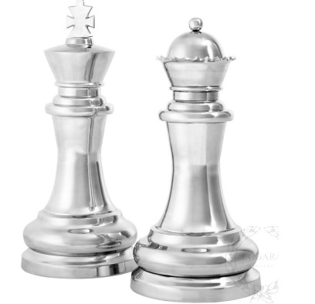

JUEGO DE REYES
EN LA VILLA DE MORON DE ALMAZAN ¡ATRÉVETE!

